ОТЧЕТЕН ДОКЛАД

ЗА

ДЕЙНОСТТА НА РАЙОНЕН СЪД – ГР. КНЕЖА

ПРЕЗ 2024 ГОДИНА


СЪДЪРЖАНИЕ НА ОТЧЕТЕН ДОКЛАД
за дейността на РС – Кнежа през 2024 година

Увод – 3-4 стр.
I. КАДРОВА ОБЕЗПЕЧЕНОСТ на РС – Кнежа за 2024 година – 4 стр.
1. Съдии, ДСИ и съдия по вписванията – 4 стр.
2. Брой на съдебните служителите – 6-9 стр.
3. Обучение на съдебните служители – 9 стр.
4. Вътрешноорганизационни дейности – 10-11 стр.
5. Проведени тематични проверки през 2024 година – 11-14 стр.
6. Общи събрания на магистратите – 14 стр.
7. „Ден на отворените врати“ – 2024 г. – 14 стр.
II. БРОЙ ДЕЛА ЗА РАЗГЛЕЖДАНЕ през 2024 год. – 15 стр.
1. Граждански дела – 17-18 стр.
2. Наказателни дела – 18-25 стр.
III. БРОЙ СВЪРШЕНИ (РЕШЕНИ И ПРЕКРАТЕНИ) ДЕЛА в края на отчетния период – 25 стр.
1. Граждански дела –27 стр.
2. Наказателни дела – 28-29 стр.
IV. БРОЙ НА РЕШЕНИТЕ ДЕЛА ПО СЪЩЕСТВО – 29 стр.
1. Граждански дела – 29 стр.
2. Наказателни дела –30 стр.
3. Брой прекратени дела – 31 стр.
V. БРОЙ ОБЖАЛВАНИ И ПРОТЕСТИРАНИ ДЕЛА, резултати от въззивна и касационна проверка, изводи –32 стр.
VI. СРЕДНА НАТОВАРЕНОСТ за съдебния район по видове дела за разглеждане – наказателни и граждански, както и спрямо общия брой дела и спрямо свършените дела –33 стр.
VII. ИЗВОДИ от сравнителния анализ на средната натовареност за 2024 год. – 34 стр.
1. Сравнителен анализ за две години назад (2023г. и 2022г.) –34 стр.
2. Средна натовареност на съдиите. Тежест на видове разпределени и решени дела и качество на съдебните актове –35 стр.
3. Структура на наказаната престъпност по видове и брой по глави от НК – 36-37 стр.
4. Относителен дял на осъдителните присъди спрямо внесените прокурорски актове по видове престъпления – 37-38 стр.
5. Наказана престъпност и брой осъдени лица в края на отчетния период – 38 стр.
VIII. СЪДЕБНО ИЗПЪЛНЕНИЕ в РС Кнежа през 2022-2024 година – 38-40 стр.
IX. ВПИСВАНИЯ в Служба по вписванията гр. Кнежа – 40-41 стр.
X. БЮРО ЗА СЪДИМОСТ – 41 стр.
XІ. ЗАКЛЮЧЕНИЕ – 41-43 стр.

ПРИЛОЖЕНИЕ: Статистически таблици.


РЕПУБЛИКА БЪЛГАРИЯ
РАЙОНЕН СЪД – КНЕЖА

ОТЧЕТЕН ДОКЛАД

ЗА

ДЕЙНОСТТА НА РАЙОНЕН СЪД – ГР. КНЕЖА

ПРЕЗ 2024 ГОДИНА

УВОД
Отчетният доклад е изготвен на основание чл.80, ал.1, т.12 от ЗСВ, в съответствие с указанията на ВСС за структурата и съдържанието на годишните доклади и отразява дейността на Районен съд – гр.Кнежа за 2024 година.
Районен съд – Кнежа е първоинстанционен съд, съгласно чл.76 от ЗСВ. На него са подсъдни всички видове дела освен тези, които със закон са определени като подсъдни на друг съд.
През отчетната 2024 година дейността на Районен съд-Кнежа се осъществяваше съгласно изискванията на Закона за съдебната власт (ЗСВ) и Правилника за администрацията в съдилищата (ПАС).
Усилията на всички съдии и съдебни служители са насочени към постигането на основните цели и приоритети на съда – бързина и качество на съдебното производство; ефективна вътрешна организация на работа и изграждането на работни екипи; използване на информационните технологии за автоматизиране на работните процеси; добро финансово управление; ефективно използване на материалните ресурси; качество при обслужването на страните по делата и адвокатите, както и на гражданите; повишаване на доверието на обществото в работата на съда и съдебната система, електронното правосъдие; спазване на Етичните кодекси и други.
Районен съд – Кнежа е част от Плевенския съдебен окръг.
Районът на РС – Кнежа включва Община КНЕЖА с регистрирано население по постоянен и настоящ адрес към месец декември 2024г. около 13 496 жители, на територията на която са разположени четири населени места, а именно: гр.Кнежа, с.Бреница, с.Еница и с.Лазарово, и Община ИСКЪР с население в края на 2024г. от около 6 720 жители, също с четири населени места – гр. Искър, с. Долни Луковит, с. Староселци и с. Писарово.
През последните години се наблюдава тенденция за намаляване на населението. Спрямо предходната 2023г. през отчетния период жителите на Община Кнежа са намалели с 0,69 %, а на Община Искър с 0,86 %.
През отчетната 2024 година работата на Кнежанският районен съд беше съобразена изцяло с нормативната уредба.
Следва да се отчете една сравнително спокойна година и добра екипна работа, с оглед кадровата и финансова обезпеченост на съда.
Към 31.12.2024г. в РС–Кнежа непогасените задължения към съконтрагенти в края на отчетния период са в размер на 2 506 лв. както следва:
- ел. енергия – 1 616 лв.
- вода – 40 лв.
- пощенска кореспонденция – 320 лв.
- телефони – 530 лв.
Причината за това не са затруднения от финансово естество, а обстоятелството, че документите за дължимите суми са издадени и получени след последната възможна дата през месец декември за иницииране на плащания.
Административното ръководство на РС – Кнежа за периода 01.01.2024г. – 14.07.2024г. се осъществява от административен ръководител – председател на съда – Мая Павлова Кончарска; за периода 16.07.2024г. – 09.10.2024г. от и.ф. административен ръководител – председател на съда Антон Антонов; за периода от 10.10.2024г. и към момента от и.ф. административен ръководител – председател на съда Пламен Тодоров, както и от административен секретар – Ирена Венциславова Луканова, считано от 01.09.2023г.

І. Кадрова обезпеченост на РС – Кнежа за 2024 година

- Съдии, държавен съдебен изпълнител, съдия по вписванията.

Към 01.01.2024г. щатът на Районен съд – гр. Кнежа включва 5 /пет/ съдии, в т.ч. административен ръководител, 1 ДСИ и 1 съдия по вписванията, които са заети както следва:
1. административен ръководител – председател Мая Павлова Кончарска, с ранг „съдия във ВКС и ВАС“;
2. съдия Антон Цветанов Антонов, с ранг „съдия във ВКС и ВАС“;
3. съдия Пламен Георгиев Тодоров, с ранг „съдия в ОС“;
4. държавен съдебен изпълнител Стоянка Минчева Минчева;
5. съдия по вписванията Мария Цветанова Бонинска.
През годината са настъпили следните промени:
Административният ръководител Мая Кончарска е в отпуск при временна неработоспособност по чл.162,ал.2 от КТ,считано от 15.07.2024г. Заболяването й изисква продължително медицинско наблюдение и лечение, съответно възстановяването й изисква време, като се очаква да се върне отново на работа в периода м. май - м. юни 2025г.
Съгласно чл.168,ал.8 от ЗСВ и заповеди №61-АД от 11.07.2024г. и №64-АД от 19.07.2024г.функциите на административен ръководител – председател на РС–Кнежа се изпълняваха от съдия Антон Антонов, а съгласно заповед №79-АД от 09.10.2024г. се изпълняват от съдия Пламен Тодоров, считано от 10.10.2024г. и към момента.
На основание чл.160 във връзка с чл.165,ал.1,т.1 от ЗСВ, Решение на Съдийската колегия на ВСС по протокол №45,т.10 от заседание проведено на 03.12.2024г. и съгласно Акт за освобождаване на длъжността „съдия“№ 109/13.12.2024г. съдия Антон Антонов е освободен от длъжност, считано от 16.12.2024г., поради навършване на пенсионна възраст - 65 години.
Съдийската колегия на Висшия съдебен съвет на основание основание чл.303,ал.2,т.2,буква „а“ и чл. 303,ал.3,т.1 от ЗСВ, поощри Антон Цветанов Антонов – съдия в Районен съд – Кнежа, с ранг „съдия във ВКС и ВАС“, с отличие „личен почетен знак първа степен - златен“,както и с парична награда за проявен висок професионализъм,безупречно и образцово изпълнение на служебните задължения и високи нравствени качества.
Считано от 16.12.2024г. в щатното разписание на съда има 1 /една/ свободна щатна бройка за длъжността „съдия“.
В периода след освобождаването от длъжност на съдия Антонов до края на годината РС-Кнежа разполага само с един съдия, на когото се разпределяха всички новопостъпили дела, като по този начин се нарушават общите правила и принципа на случайния подбор чрез електронно им разпределение.
Районен съд–Кнежа е сравнително натоварен съд и с цел постигане на бързина и качество на съдебното производство са необходими минимум двама магистрати.
Направено е предложение от и.ф. административния ръководител – председател на съда Пламен Тодоров за командироване на съдия от Плевенския съдебен район на основание чл.81,ал.1 и чл.227 от ЗСВ за периода 01.01.2025г. - 30.06.2025г.
В тази връзка на 31.12.2024г. е получена заповед №РД–223/23.12.2024г. на ПлОС за командироване на Симеон Илиянов Светославов–съдия в РС – Плевен, за изпълнение на длъжността „съдия“в РС–Кнежа,считано от 06.01.2025г. – 06.04.2025г. ДСИ Стоянка Минчева е била в отпуск при временна неработоспособност по чл.162,ал.2 от КТ за периода от 27.03.2024г.–15.09.2024г.
За този период съгласно Заповед № СД-03-322/05.08.2020г. на министъра на Министерство на правосъдието и допълнение към нея от 13.10.2023г. и въз основа на нарочни заповеди на основание чл.338 от ЗСВ,ДСИ Стоянка Минчева е замествана предимно от съдията по вписванията Мария Бонинска.

2. Кадрова обезпеченост на съдебната администрация. Брой на служителите.

Утвърдената щатна численост на съда към 01.01.2024г. е 18 броя.
Заетите щатни бройки към 01.01.2024г. са 18 броя, като в края на отчетния период (31.12.2024г.) са 17 броя.
Утвърдените щатни длъжности на съдебни служители в Районен съд – Кнежа в началото на отчетния период (01.01.2024г. са 13 броя, както следва:
1. главен счетоводител – Евгени Стоянов Диков;
2. системен администратор – Мартин Петров Денински;
3. административен секретар – Ирена Венциславова Луканова;
4. съдебен секретар – Красина Милкова Давидова;
5. съдебен секретар – Силвина Веселинова Хлебарска;
6. съдебен секретар – Елеонора Николаева Пейчовска;
7.съдебен деловодител гражданско деловодство – Нина Иванова Вълчинкова;
8.съдебен деловодител наказателно деловодство – Илиана Христова Рангелова;
9.съдебен деловодител СИС и БС – Петя Величкова Андреева;
10.съдебен деловодител СИС – Оля Шибилова Димитрова;
11.съдебен архивар – Мариела Красимирова Давидова-Първановска;
12.съдебен призовкар – Христо Георгиев Грамовски и
13.чистач – Диана Йончева Осиковска.
През годината са настъпили следните промени:
Съдебният секретар Елеонора Пейчовска е била в продължителен отпуск при временна неработоспособност на основание чл.162,ал.2 от КТ за периода от 14.06.2024 год. до 10.11.2024 год., като считано от 11.11.2024г. е представила 2/два/ броя болнични листа за временна неработоспособност при бременност,раждане съгласно чл.26,ал.1 от Наредбата за медицинската експертиза.
В тази връзка считано от 14.06.2024г. РС–Кнежа разполага с двама съдебни секретари.
Съгласно заповед № 78-АД/03.10.2024г. на и. ф. адм. ръководител – председател на съда, на основание чл. 80, ал.1, т.9 във връзка с чл. 328, ал.1, т.10 от Кодекса на труда – при придобиване право на пенсия за осигурителен стаж и възраст,считано от 01.11.2024г. е прекратено трудово правоотношение със съдебен деловодител Нина Иванова Вълчинкова и със заповед №92-АД/30.10.2024г. същата е поощрена с отличие „служебна благодарност и грамота“ и предметна награда „почетен плакет“.
Съгласно заповед №93-АД/ 31.10.2024 год. на и. ф. адм. ръководител, на основание чл.80,ал.1,т.9 от ЗСВ във връзка с Решение на Комисия „Съдебна администрация“ към Съдийската колегия на ВСС по протокол №17,т.1.8 от заседание проведено на 09.10.2024 год. и чл.68,ал.1,т.4 от Кодекса на труда Нина Вълчинкова е назначена на същата длъжност до заемането й след проведен конкурс.
Със заповед № 95-АД/ 04.11.2024г. на и. ф. адм. ръководител е обявен и проведен конкурс за заемане на 1 (една) щатна бройка за съдебен служител на длъжност „съдебен деловодител“.
Съгласно заповед № 113-АД/31.12.2024г. на основание чл. 325, ал. 1, т. 8 от Кодекса на труда е прекратен трудовия договор със съдебен деловодител Нина Вълчинкова, считано от 02.01.2025г., поради заемане на длъжността от класиралата се на първо място в конкурса Ирена Иванова Божинова.
През отчетната 2024г. са атестирани 13 (тринадесет) съдебни служители, които отговарят на изискванията на чл.161 от ПАС за провеждане на атестация.
При проведеното атестиране на всички съдебни служители са поставени отлични оценки.
През отчетния период са повишени в ранг трима съдебни служители, както следва:
- със заповед №102-АД/26.11.2024г.,след три положителни атестационни оценки (с цифрово изражение 1),е повишена във І-ри ранг Петя Величкова Андреева на длъжност „съдебен деловодител СИС и БС“, считано от 01.01.2025г.
- със заповед №103-АД/26.11.2024г.,след три положителни атестационни оценки (с цифрово изражение 1), е повишена в ІV-ти ранг Оля Шибилова Димитрова на длъжност „съдебен деловодител СИС“, считано от 01.01.2025г.
- със заповед №104-АД/26.11.2024г.,след три положителни атестационни оценки (с цифрово изражение 1),е повишен в ІI-ри ранг Христо Георгиев Грамовски на длъжност „призовкар считано от 01.01.2025г.
През отчетната 2024г. няма наложени наказания на магистрати и съдебни служители.
Съдебните заседания в РС – Кнежа се провеждат по график между трите съдебни състава, които разглеждат както граждански, така и наказателни дела,като след 20.06.2022г. са сформирани три екипа съдия – съдебен секретар, както следва:
В І-и съдебен състав с председател съдия Пламен Тодоров участва съдебен секретар Красина Давидова.
Във ІІ-и съдебен състав с председател съдия Антон Антонов участва съдебен секретар Силвина Хлебарска.
В ІІІ-и съдебен състав с председател съдия Мая Кончарска участва съдебен секретар Елеонора Пейчовска.
По време на съдебната ваканция или по други причини (ползване на платен годишен отпуск, отпуск по болест), съдебните секретари участват в различни съдебни състави съобразно графика за откритите съдебни заседания.
Считано от 15.07.202024г. работят І-и и ІІ-и съдебен състав, тъй като г-жа Мая Кончарска и съдебен секретар Елеонора Пейчовска са в продължителен отпуск при временна неработоспособност съответно от 15.07.2024г. и 14.06.2024г..
Считано от 16.12.2024г. работи само I-и съдебен състав с председател съдия Пламен Тодоров.
През отчетния период в РС – Кнежа са проведени 770 броя съдебни заседания.
Съдебният служител Ирена Венциславова Луканова, на длъжност „административен секретар“, подпомага административния ръководител при изпълнение на служебните му задължения и изпълнява функциите на длъжностно лице съгласно чл.24 от ЗЗБУТ.
Финансово-счетоводната дейност е осъществявана от главния счетоводител Евгени Стоянов Диков. В съда е внедрена автоматизирана система за счетоводна отчетност „Конто 66“. Съдебният служител Евгени Диков изпълнява и функциите на длъжностно лице по защита на личните данни.
Системният администратор Мартин Петров Денински отговаря за въвеждането и поддържането на информационните и периферните системи в съда, поддържа наличния хардуер и софтуер, инсталира и поддържа работните станции, осигурява интегрирането на информационните системи на съда с информационните системи на други ведомства, поддържа и актуализира интернет страницата на съда, изготвя статистически справки и изпълнява задълженията на служител по сигурността на информацията по глава втора от ПАС.
Съдебните деловодители през 2024г. са разпределени, както следва:
- Нина Иванова Вълчинкова – гражданско деловодство;
- Илиана Христова Рангелова – наказателно деловодство.
Съдебният деловодител Илиана Рангелова при необходимост замества и съдебен служител от служба „Бюро за съдимост“ Петя Величкова Андреева.
Съдебният архивар Мариела Красимирова Давидова-Първановска съвместява и функциите на служба „Регистратура“.
Съдебни деловодители в СИС са Петя Величкова Андреева, тя е и „Бюро за съдимост“ и Оля Шибилова Димитрова.
Призовкарят Христо Георгиев Грамовски отговаря за своевременното и законосъобразно връчване на съобщенията, призовките и съдебните книжа, съгласно правилата на процесуалните закони. По време на ползване на отпуск същият се замества от Диана Йончева Осиковска, на длъжност „чистач“.
Служителите в Районен съд–гр.Кнежа работят на екипен принцип и в условия на взаимозаменяемост, с цел осигуряване на бързо и качествено обслужване на гражданите и адвокатите, при спазване на Етичния кодекс на съдебните служители.
Работната атмосфера и професионалната подготовка на служителите са много добри.

3. Обучение на съдебните служители.

3.1. През отчетния период в организирано от НИП обучение – дистанционна форма за периода 14-16.10.2024г. на тема „Повишаване на дигиталната компетентност на съдебната администрация: автоматизация на процесите при електронен обмен на информация“ е участвала Ирена Венциславова Луканова на длъжност „административен секретар“.

3.2. В организирано от ВСС обучение на 12.11.2024г., проведено от „Информационно обслужване“ АД за потребителите на ЕИСС във връзка с изготвянето на бюлетини за съдимост са участвали следните съдебни служители:
- Мартин Петров Денински, на длъжност „системен администратор“;
- Илиана Христова Рангелова, на длъжност „съдебен деловодител“.

3.3. Участие в други обучения:
Ирена Венциславова Луканова, на длъжност „административен секретар“ – в онлайн обучение на тема „Пенсионно осигуряване“ в т. ч. трудово-правни аспекти на пенсионирането“, проведено на 21.05.2024г. с лектор Веселка Янакиева.

Съдебни заседатели

На 24.01.2024г. изтече мандатът на съдебните заседатели и на същата дата положиха клетва новите съдебни заседатели, избрани за периода 24.01.2024г.–24.01.2028г. На тази дата всички присъстващи 20 /двадесет/ броя кандидати за съдебни заседатели тържествено се заклеха да спазват Конституцията на Република България и законите на страната.
В становището на председателя на Районен съд - Кнежа до Окръжен съд - Плевен е обосновано искане за избиране на 24 съдебни заседатели – 22 бр. от Община – Кнежа и 2 бр. от Община – Искър.
От Общински съвет – Кнежа са предложени 21 бр.
От Общински съвет – Искър с писмо с изх.№258/16.08.23г. са уведомили, че няма нито един кандидат за съдебен заседател.
С решение на Общото събрание на Окръжен съд - Плевен единодушно са избрани 21 /двадесет и един/ броя кандидати за съдебни заседатели, предложени от ОбС – Кнежа, от които 1 /един/ кандидат е подал заявление, че се отказва поради служебни ангажименти преди полагане на клетва.
На проведеното събрание за полагане на клетва председателят на съда Мая Кончарска даде първоначални разяснения относно правата, статута и задълженията на съдебните заседатели.
На 15.03.2024г. и на 05.04.2024г. беше проведено начално обучение на новоизбраните съдебни заседатели, с цел осигуряване на основни познания, които да гарантират пълноценното им участие в съдебни състави по наказателни дела.

4. Вътрешноорганизационни дейности.

От 18 август 2020г. в Районен съд – гр.Кнежа е внедрена деловодната програма ЕИСС, за работа с която всички магистрати и съдебни служители са осигурени с квалифициран електронен подпис. Считано от 01.01.2021г. и през отчетния период новообразуваните дела се регистрират и въвеждат в ЕИСС. Паралелно с последната се работи и с програмния продукт САС „Съдебно деловодство“ на „Информационно обслужване“ АД – гр. Варна по образуваните в предходни години и неприключили дела.
Съгласно заповед №135-АД/04.10.2022г. на административния ръководител, на основание чл.80,ал.1 и ал.2 във връзка с чл.360ж,ал.3 от ЗСВ, изявленията и актовете, както и всички документи и информация на хартиен носител по делата се въвеждат в ЕИСС, чрез снемане на електронен образ във вид и по начин, позволяващи възпроизвеждането им, от съдебен служител Мариела Давидова-Първановска, на длъжност „съдебен архивар“. Удостоверяването на пълното и точно съответствие се извършва чрез полагане на печат и подпис върху хартиения носител,а на въведените електронни образци чрез подписването им с електронен подпис от съдебния служител.В случай на отсъствие действията се извършват от системния администратор Мартин Денински. По този начин се създава електронното досие на делото.
Образуването и разпределението на делата се извършва от председателя на РС – Кнежа в деня на постъпване на книжата или най-късно на следващия работен ден, а в негово отсъствие от заместващия го съдия или изрично оправомощен със заповед съдебен служител. Разпечатва се протокол за извършеното разпределение и се прилага по делото.
Новообразуваните дела се обработват от съдебните деловодители и незабавно се предават на определените съдии – докладчици за последващи действия.
Документите по висящи дела се предават веднага след регистрирането им в деловодството на съда и се докладват своевременно на съдиите.
Регистърът по чл.235,ал.5 от ГПК се води на електронен носител – в деловодната програма.
Номерата на съдебните актове по всички граждански и наказателни дела се получават автоматично от деловодната програма.
В деловодството на съда се водят предвидените в чл.39,ал.1 от ПАС книги и регистри.
През отчетната 2024г. със заповеди на административния ръководител – председател на РС – Кнежа Мая Кончарска са утвърдени и актуализирани следните вътрешни правила и други стратегически документи:
- Вътрешни правила за работата и изплащане възнагражденията на съдебните заседатели при РС – Кнежа, в сила от 24.01.2024г., утвърдени със заповед №19-АД/24.01.2024г. ;
- Стратегически план за дейността на РС – Кнежа за периода 2024-2026г., утвърден със заповед № 48-АД/29.05.2024г.;
- Оперативен плен за 2024г., утвърден със заповед №48-АД/29.05.2024г.;
- Риск регистър на идентифицираните рискове през 2024г.

5. Проведени тематични проверки през 2024 година.

5.1. На 07.02.2024г. в РС – Кнежа са постъпили доклади от Окръжен съд – Плевен от извършена проверка за работата на съда по граждански и наказателни дела в периода от 01.11.2022г. до 31.10.2023г.
Проверката е извършена по документи въз основа на представените от РС – Кнежа справки.
Във връзка с организацията на работата на съда са направени следните констатации:
В РС – Кнежа няма специализация на съдиите по видове разглеждани дела. И тримата съдии разглеждат както граждански, така и наказателни дела. И тримата съдии имат необходимата професионална рутина и подготовка, която им позволява да разглеждат последователно и равномерно постъпващите дела и да изготвят съдебните актове по тях преобладаващо в срок.
Разпределението на делата в РС–Кнежа се извършва на принципа на случайния подбор, съгласно чл. 9 ал. 2 от ЗСВ, чрез ЕИСС. Към всяко дело се прилага протокол от разпределението. По този начин е сведен до минимум субективният фактор при разпределението на делата, както е и гарантирано равномерното им разпределение между съдиите.
Разпределението на делата се извършва на принципа на случайния подбор чрез електронно разпределение, съобразно поредността на постъпването им, по материя и видове дела, като се съобразяват и процесуалните срокове, изискващи незабавно произнасяне.
В Районен съд–Кнежа се водят всички деловодни книги по актуалния образец, съобразно изискванията на ПАС. Книгите се водят както на електронен носител чрез деловодната програма, така и на хартиен носител, както следва:
- Входящ дневник – същият се води съобразно чл. 30 от ПАС и в него са описани всички документи и дела, постъпили в съда.
- Изходящ дневник – води се в съответствие с изискванията на чл. 31 от ПАС и в него са описани всички изходящи от съда документи и дела. Изходящите документи се подписват от служителя, който ги е изготвил и от председателя на съда, или от дежурен съдия.
- Разносна книга – води се стриктно, съобразно изискванията на чл. 32 от ПАС, като в нея са описани всички призовки, постъпили от др. съдилища, както и движението на документи между съда, прокуратурата и пощенската служба.
В наказателното деловодство се водят на хартиен носител следните регистри:
- Азбучен указател по чл. 39, ал. 1, т. 1 от ПАС. В него са описани наказателните дела от общ характер, наказателни дела от частен характер, административно-наказателни дела и частни наказателни дела. Книгата се води съобразно изискванията на чл. 42 от ПАС.
- Описна книга по чл. 43 от ПАС, съдържа изискуемите реквизити. Налице е отбелязване за архивиране на делата.
- Книгата за откритите заседания по чл. 44 от ПАС се води съобразно изискванията на същия и съдържа изискуемите реквизити, осигуряващи информация за насрочените за определена дата дела и техния статус.
- Книгата за разпоредителни и закрити заседания по чл. 45 от ПАС се води съобразно нормативните изисквания. В същата се вписват регулярно резултатите от закритите и разпоредителни заседания за всеки един състав.
- Книга за изпълнението на присъдите по чл. 46 от ПАС – попълва се стриктно, ясно и прегледно. Налице е подробно описание на кого се изпраща за изпълнение присъдата. Не са установени нарушения във воденето й или необосновано забавяне на изпълнението на съдебните актове.
- Книга за веществените доказателства – съдържа информацията по чл. 47 от ПАС. При проверката е установено, че се изготвят протоколи за приемането на веществените доказателства, както и за последващото разпореждане с тях.
Проверката за правилното въвеждане на всички данни по делата в съответствие с актуалните мапинг таблици по ЕИСС се извършва от системния администратор.
Всеки съдия работи с отделен секретар, което има положителен ефект върху съвместната им работа.
В Районен съд – Кнежа има обособена служба „Регистратура“, съобразно чл. 27 и сл. от ПАС.
Проверката е констатирала добра организация на работата в архива и прегледно организиране и подреждане на архивираните дела в помещението, предназначено за тази цел.
Публикуването на съдебните актове на страницата на съда в интернет, при спазване изискванията за защита на личните данни, се извършва от системен администратор Мартин Денински.

При проверката по гражданските дела е констатирано следното:
Гражданските дела приключват преимуществено в тримесечен срок от образуването им. Няма изготвени съдебни актове извън установения по закон срок.
Поддържа се едно постоянно ниво на делата, които са на производство повече от една година, като броят им е малък.
От делата съществен дял имат заповедните производства по чл. 410 и чл. 417 от ГПК, което се очертава като трайна тенденция сред граждански дела в съда.
Съдебните актове се изготвят при спазване на предвидените в ГПК инструктивни срокове за това.
Отводите по делата се мотивират, като няма безпричинни отводи по делата.
Констатирана е различна практика на РС – Кнежа по делбените производства, от тази на останалите съдилища в съдебния район на ПлОС.

По наказателните дела:
Констатирано е, че наказателните състави са работили успешно, спазвали са сроковете по НПК за насрочване и разглеждане на делата. Значителен е броят на приключените в тримесечен срок от датата на образуване дела.
Не са констатирани нарушения по образуването, разпределянето и движението на делата.
Броят на делата приключили със споразумение е значителен – 78 %, нисък е броя на делата приключили в срок над три месеца.
Минимален е броят на оспорените пред въззивната инстанция съдебни актове, следва да се работи за повишаване на качеството им.
Не са установени пропуски при воденето на деловодните книги и използването на деловодните програми, както и в кореспонденцията със страните.
Съдиите изготвят в срок съдебните си актове по възложените им дела.
Присъдите почти на 100 % се изпълняват в деня на влизането им в сила, което е показателно, че мотивите към тях са изготвени към същия момент.
За проверявания период няма съдебни актове изготвени извън законоустановения срок.
Заключението е, че РС–Кнежа се е справил успешно с разглеждането на наказателните дела на производство в съда. Всички състави са спазвали сроковете по НПК за насрочване и разглеждане на делата. Значителен е броят на приключените в тримесечен срок от датата на образуване дела.
Актовете на съда се изпълняват в деня или най-късно на следващия ден от влизането им в сила.
Леко нараства натоварването в сравнение с предходния отчетен период, щатовете за съдии са заети, което способства за своевременното разглеждане и решаване на делата.
5.2. Съгласно заповед №РД-196/31.10.2024г. на административния ръководител – председател на ОС – Плевен за проверка на организацията на дейността на съдиите от РС–Кнежа, както и на държавния съдебен изпълнител и съдията по вписванията за периода от 01 ноември 2023г. до 31 октомври 2024г. са изготвени и предоставени съответните справки в указания срок.

6. Общи събрания на магистратите и други.
По инициатива на Председателя на РС – Кнежа през отчетната 2024г. са свикани и проведени 3 броя Общи събрания на магистратите, съгласно чл.79 от ЗСВ, касаещи различни теми и по повод текущи въпроси, както следва :
◊ Общо събрание на магистратите, проведено на 24.01.2024г. по повод полагането на клетва от новоизбраните съдебни заседатели с мандат 2024-2028г.
◊ Отчетно събрание на магистратите и съдебните служители, проведено на 09.02.2024г. за дейността на съда през 2023 година. Гости на събранието бяха –г-жа Весела Сахатчиева - административен ръководител – председател на ОС–Плевен,г-н Стефан Данчев– зам.административен ръководител – зам.председател на ОС–Плевен и г-жа Катя Герговска – председател на Общински съвет – Кнежа и др.
◊ Общо събрание на магистратите, проведено на 29.03.2024г., на което са обсъдени Доклади от извършената от ОС – Проверка на организацията на дейността на съдиите по граждански и наказателни дела за периода 01.11.2022г. – 31.10.2023г., взето е становище по тълкувателно дело № 1/2024г. по описа на ОСГК и ВКС, изразени са мнения във връзка с писмо на ВСС с изх.№10817/19/2024г. от 21.03.2024г. относно предложение за публикуване на съдебни актове.
От Административния ръководител на РС – Кнежа са провеждани периодично работни съвещания със съдебните служители за решаването на текущи въпроси и възникнали затруднения, с цел подобряване срочността и качеството на работата в съда.

Провеждане на информационна кампания „Ден на отворените врати“ през отчетния период

През 2024г. Районен съд-Кнежа отново участва в инициативата „Ден на отворените врати”, която инициатива се проведе под надслов Открит диалог с младите хора на тема „Детско правосъдие. Насилието в семейството и училището. Отговорността на ученика пред закона. Противообществени прояви на малолетни и непълнолетни и последици“.
Целта на провеждането е формиране на правната грамотност и култура на младите хора, да ги информира за структурата на съдебната система, спецификата на съдебните процеси и да насочи вниманието им към важни социални проблеми. Инициативата цели издигане на професионалния обществен авторитет на магистратите, както и повишаване на доверието в съдебните институции.
В Информационната кампания се проведе на 04.10.2024г. в сградата на Районен съд – Кнежа. В нея участваха ученици от 11а клас от ПГЗ „Стефан Цанов“ заедно с техни преподаватели.
Събитието е оповестено чрез публикуване на обява в интернет страницата на съда и чрез отправяне на покана до целевите групи.
Обявлението беше публикувано на сайта на съда.
И.ф.Административният ръководител – председател на РС – Кнежа Антон Антонов посрещна учениците и ги запозна със структурата и функциите на администрацията в Районен съд – Кнежа.

Съдия Пламен Тодоров запозна посетителите с историята на Районен съд – Кнежа и представи на участниците лекция по темата.

Обсъдиха се важни теми, свързани с правата на децата и учениците, като акцентът беше поставен върху видовете насилие, идентифициране на признаците на насилие над децата, деструктивните противообществени прояви на децата, които са преживяли насилие, превенцията на насилието в училищна и семейна среда, формирането на детската личност и ценности, изграждането на адекватни модели на поведение, престъпленията в областите на киберпространството и интернет и др.
Учениците проявиха интерес и имаха възможност да задават въпроси и да научат повече за отговорностите, които всеки млад човек носи пред закона.
Учениците посетиха служба „Регистратура“ и „Центъра за обслужване на граждани на адвокати“, където се запознаха с движението на едно дело от постъпването му в съда, до неговото приключване и архивиране, както и с изпълняваните дейности в тази връзка от съдебните служители.
Учениците и учителите получиха като подарък Конституцията на Република България.
Събитието е отразено в сайта на съда и в сайта на училището.

ІІ. Брой дела за разглеждане през 2024 година

През отчетната 2024 година в Кнежански РС са стояли за разглеждане общо 1432 броя дела, което е с 47 бр. повече от 2023 год. и със 293 бр. повече от 2022 год.
От тях: 1082 броя граждански дела – с 14 бр. повече от 2023 год. и със 261 бр. дела повече от 2022 год. и 350 броя наказателни дела – с 33 бр. дела повече от 2023 год. и с 32 бр. повече от 2022 год.

От горното е видно, че броят на разглежданите през отчетния период граждански и наказателни дела се е увеличил както спрямо предходната отчетна година, така и спрямо 2022 година.

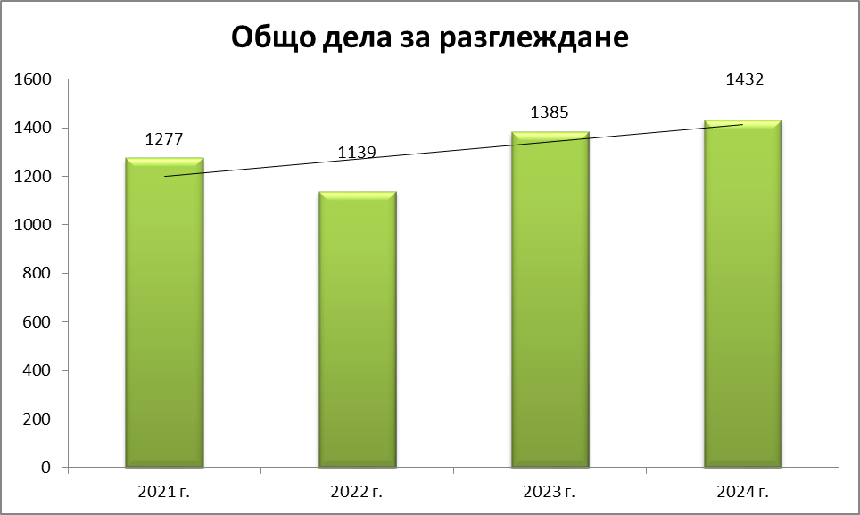

От общия брой (1432) стояли за разглеждане през отчетния период дела, новообразуваните – граждански и наказателни дела са 1317, което е със 51 бр. повече от 2023 год. и със 307 броя повече от 2022 година.
Новообразуваните граждански дела за 2024 год. са 1010 броя или с 17 дела повече от 2023 год. и със 273 броя дела повече от 2022 год. Изразено в проценти, увеличението за 2024 год. е 1,7 % спрямо 2023 год., а спрямо 2022 год. – 37 %.
Броят на новообразуваните през 2024 година наказателни дела е 307 (с 34 бр. дела повече от 2023 год. и 2022 год.). В процентно съотношение наказателните дела за 2024 год. се увеличават с 12,45% спрямо 2023 и 2022 год..
Останали несвършени от предходен отчетен период са общо 115 броя дела, от които 72 граждански дела и 43 наказателни дела.
Процентното съотношение на останалите от 2023 година спрямо новопостъпилите за разглеждане през отчетната 2024 година дела е 8,7 %.

Граждански дела

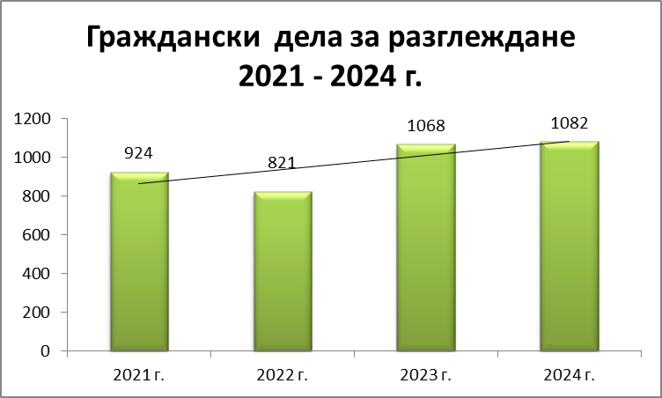

През отчетната 2024 година в Кнежански РС за разглеждане са стояли 1082 броя граждански дела, както следва:
1. По общия ред – 215 бр.;
2. Производства по чл. 310 от ГПК – 4 бр.;
3. Административни дела по ЗСПЗЗ – 6 бр.;
4. Частни граждански дела (отказ от наследство, дела за назначаване на особен представител и др.) – 79 бр.;
5. Дела по чл. 410 и 417 от ГПК – 775 бр.;
6. Други граждански дела – 3 бр.

Общият брой на делата за разглеждане през отчетния период се увеличава спрямо предходните, дължащо се на значителното увеличение на делата по чл.410 и чл.417 от ГПК.

Новообразувани граждански дела:

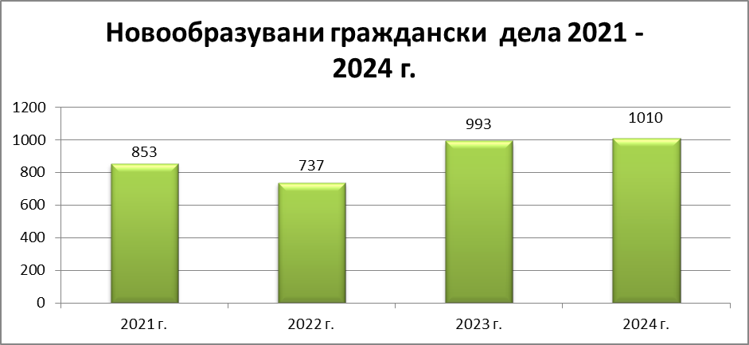

Всичките новообразувани граждански дела (1010 бр.) са разпределени между съдиите в КжРС на принципа на случайния подбор, както следва:
-съдия Пламен Тодоров – 473 бр. граждански дела;
-съдия Антон Антонов – 347 бр. граждански дела;
-съдия Мая Кончарска – 190 бр. граждански дела.

Наказателни дела.

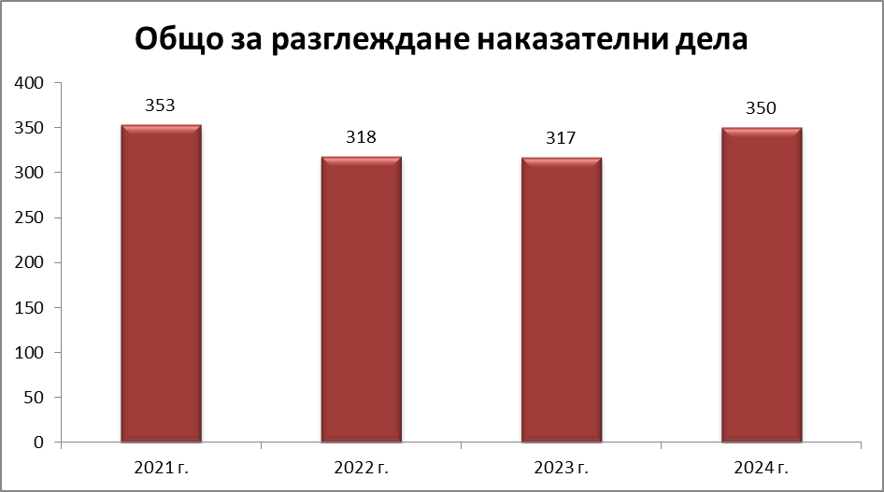

Общо стояли за разглеждане в РС – Кнежа през 2024 година са 350 броя наказателни дела (с 33 бр. повече от 2023 год. и 32 бр. дела повече от 2022 год.).
Новообразуваните през периода наказателни дела са 307 (с 34 бр. повече от 2023 и 2022 год.).
Останали несвършени в началото на отчетния период са 43 бр. наказателни дела.

От всички стояли за разглеждане през 2024 год. наказателни дела (350), разпределени по видове, са както следва:

- наказателни дела от общ характер – 145 броя (7 бр. повече в сравнение с 2023 год. и с 31 бр. повече от 2022 год.)
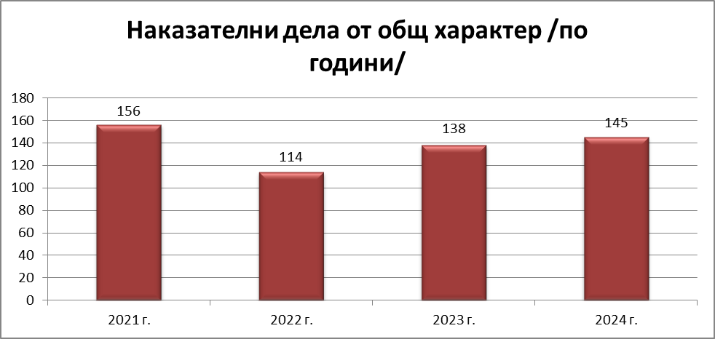

- наказателните дела от частен характер – 3 броя (с едно повече спрямо 2023 год. и две по-малко от 2022 год.)
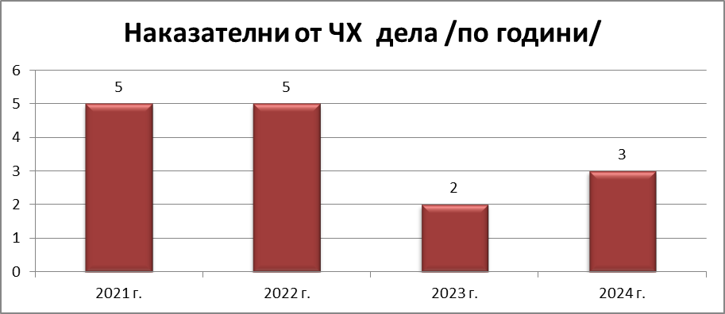

- дела по чл. 78а от НК – 16 броя (с 8 дела по-малко от 2023 год. и с 6 делa по-малко от 2022 год.)

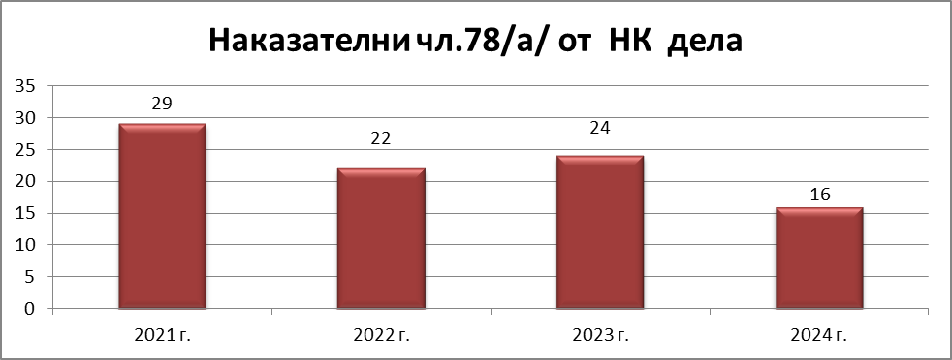

- ЧН дела /медицински мерки, мярка за неотклонение, кумулации, реабилитации и по чл. 237 и 239 от НПК/ – 98 броя, което е с 22 дела повече от 2023 год. и 12 бр. повече от разглежданите през 2022 год.

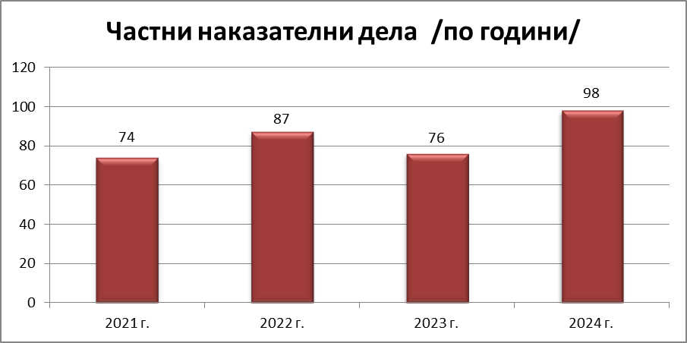

- по искания за разпит пред съдия са образувани 21 броя дела – с 7 бр. повече от 2023 год. и 10 бр. повече от 2022 год.

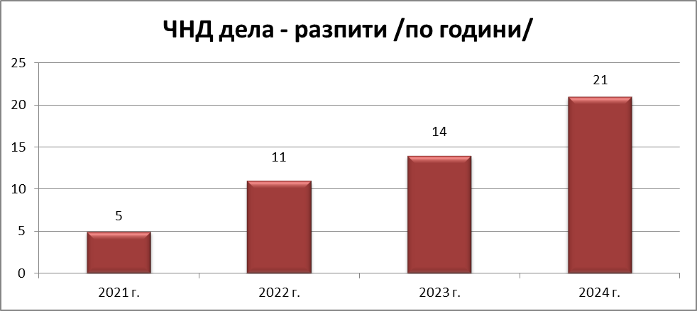

- административно наказателен характер дела /жалби по НП и УБДХ/ – 67 броя (с 4 бр. повече от 2023 год. и с 12 бр. по-малко от 2022 год.)

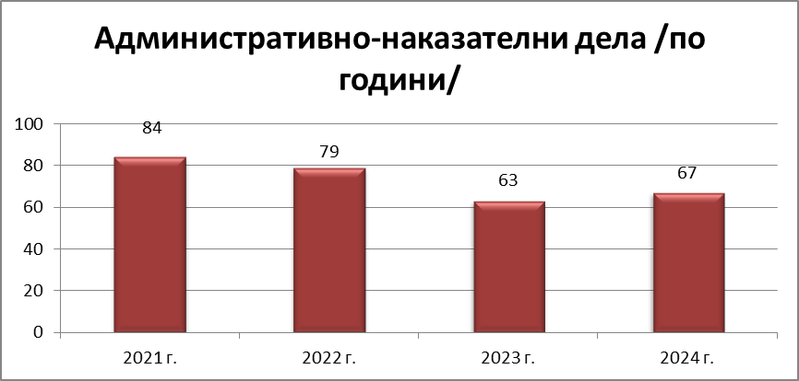

Новообразувани наказателни дела:

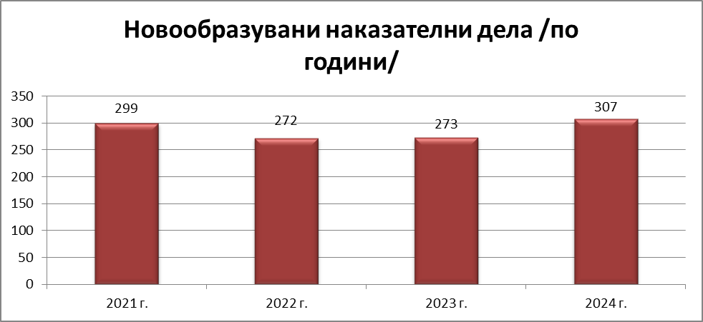

Новообразуваните през отчетния период наказателни дела са 307 (с 34 бр. дела повече от 2023 год. и с 35 бр. повече от 2022 год.).

Разпределени по видове:

- НОХД – 120 броя (4 бр. повече от 2023 год., 26 бр. повече от 2022 год)
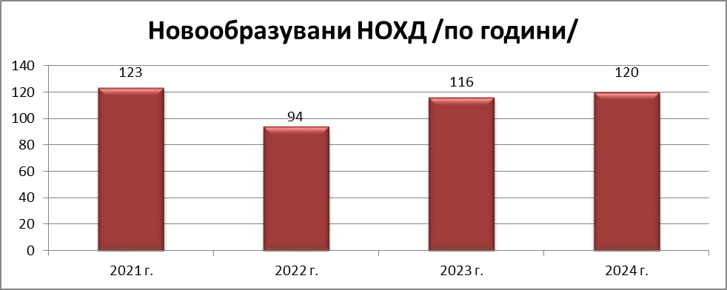

- НЧХД – 2 броя, като през 2023 год. са били също 2 бр. дела, а през 2022 год. – 4 бр.

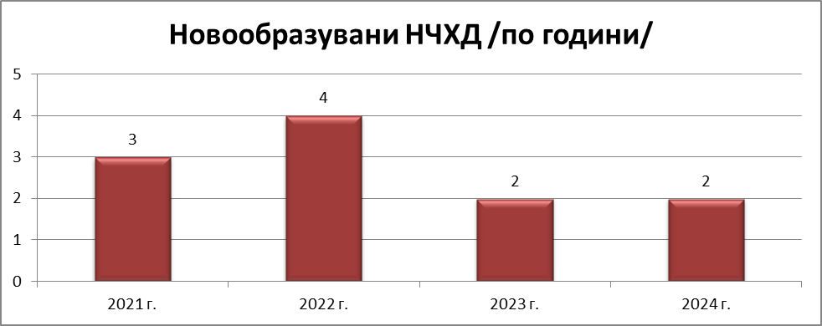

- дела по чл. 78а от НК – 14 броя (със 7 бр. дела по-малко от 2023 год. и 5 бр. по-малко от 2022 год.)

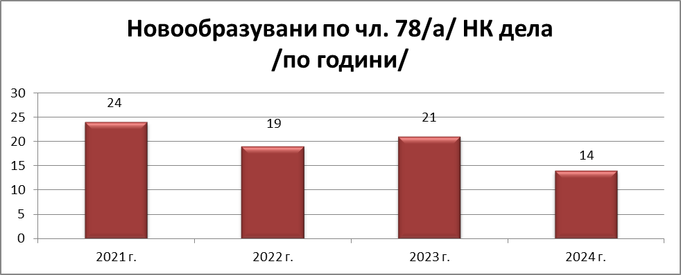

- ЧНД – 95 броя (71 бр. през 2023 год. и 86 бр. през 2022 год.)

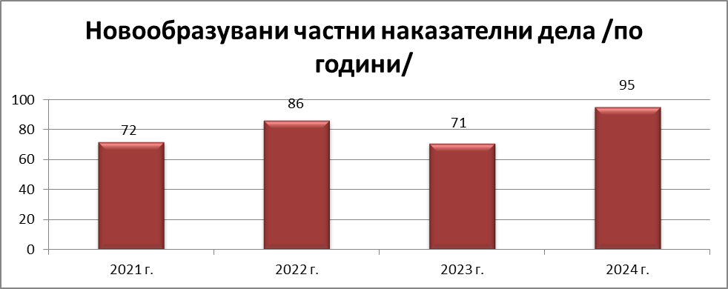

- ЧНД – разпити пред съдия – 21 броя, (14 бр. за 2023 г. и 11 бр. за 2022 г.)

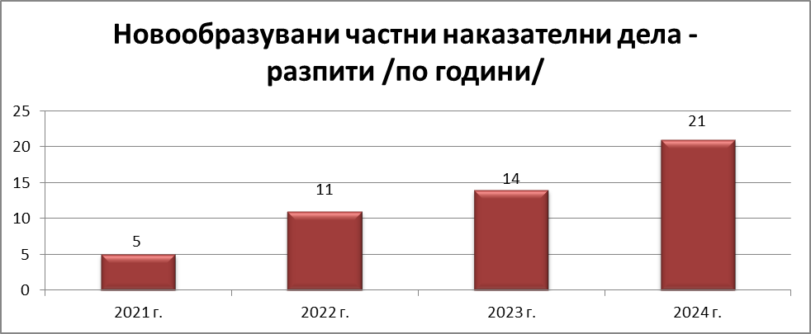

- АНД – 55 броя (с 6 бр. дела повече от 2023 год., но с 3 дела по-малко от 2022 год.)

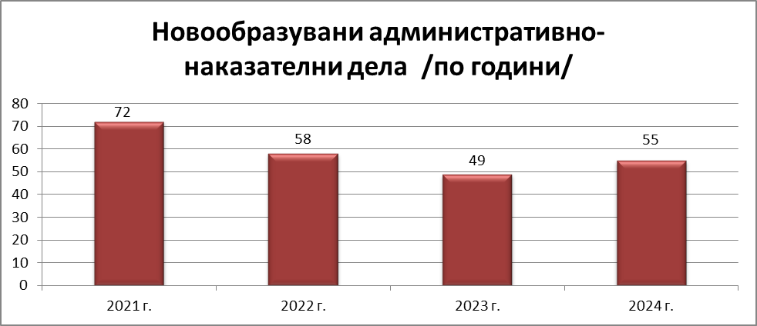
Видно от горното, през отчетния период броят на новообразуваните наказателни дела се увеличава, дължащо се на увеличението при наказателните дела от общ характер, частните наказателни дела, административно-наказателните дела и разпитите.
Намаление има при делата по 78а от НК.

От общо постъпилите през 2024 година наказателни дела (307 бр) разпределението между съдиите в РС – Кнежа на случаен принцип чрез ЕИСС е следното:
- съдия Пламен Тодоров – 179 бр. наказателни дела;
- съдия Антон Антонов – 83 бр. наказателни дела;
- съдия Мая Кончарска – 45 бр. наказателни дела.

Общо постъпили през отчетния период дела:
Новопостъпилите за разглеждане през 2024 година в РС – Кнежа дела са 1317 броя или с 51 бр. дела повече от 2023 год. и с 307 бр. повече от 2022 год.
Разпределени са както следва:
- 1010 броя граждански дела – с 17 бр. повече от 2023 год. и 273 бр. повече от 2022 год.;
- 307 броя наказателни дела – с 34 бр. повече от 2023 год. и с 35 бр. повече от 2022 год.

Общо несвършени през отчетния период дела:
Останали несвършени в края на отчетния период са общо 119 броя дела, от които 78 бр. граждански дела и 41 бр. наказателни дела.
Несвършени в края на предходния отчетен период (31.12.2023 год.) са били общо 115 бр. дела, от които 72 граждански дела и 43 наказателни дела, а към 31.12.2022 год. – общият брой несвършени дела е бил 119 бр., от тях: 75 бр. граждански дела и 44 бр. наказателни дела.
Налице е тенденция на запазване на броя останали висящи в края на отчетния период дела в сравнение с предходните 2023 и 2022 год..

III. Брой свършени (решени и прекратени) дела в края на отчетния период

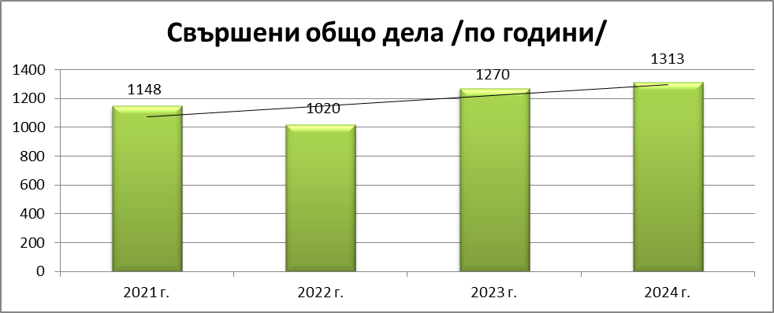

Общият брой на свършените дела през отчетната 2024 година е 1313, с 43 бр. повече от 2023 год. и със 293 бр. повече от 2022 год.
От тях:
- 1004 броя граждански дела – с 8 бр. повече от 2023 год. и с 258 бр. повече от 2022 год.
- 309 броя наказателни дела – с 35 бр. повече от 2023 год. и 2022 год.
Повишението на броя на свършените дела се дължи основно на повишения брой на делата от наказателен характер.

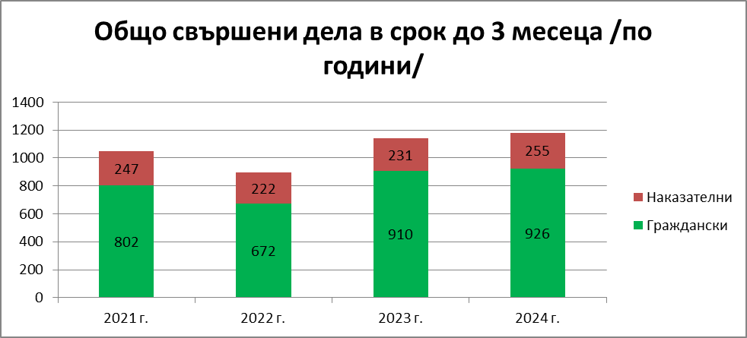
В срок до 3 месеца са свършени 1181 броя дела или с 40 дела повече от 2023 год. и 287 дела повече от 2023 год., което в процентно съотношение (спрямо свършените) се равнява на 89,9% за 2024 година, при 89,9% - за 2023 и 87,6% за 2022 год.
От тях:
- 926 бр. граждански дела – с 16 дела повече от 2023 год. и с 254 дела повече от 2022 год., или 92,2% от общия брой свършени граждански дела за 2024 год., при 91% - за 2023 год. и 90% - за 2022 год.
- 255 бр. наказателни дела – с 24 дела повече от 2023 год. и с 33 броя повече от 2022 год., или 82,5% от общия брой свършени наказателни дела за 2023 год., при 84 % - за 2023 год. и 81% - за 2022 год.

1. Граждански дела

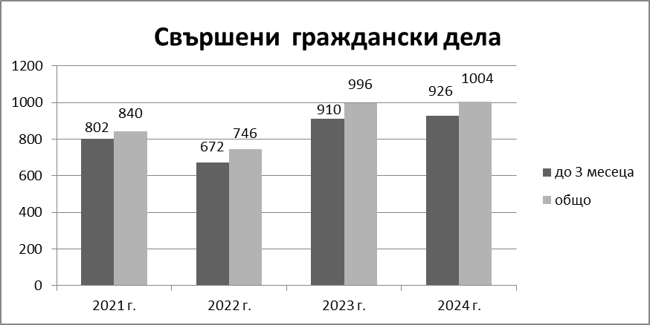

От стоялите за разглеждане през отчетната 2024 година общо 1082 броя граждански дела, свършени по общия ред са 143 дела, от които със съдебен акт по същество – 120 бр. и прекратени – 23 бр. (от тях: 3 дела по спогодба и 20 дела – прекратени по други причини).
От общия брой в срок до 3 месеца са свършени 74 дела, което в процентно съотношение се равнява на 52 %.
Останали висящи в края на периода – 72 бр. дела.
Обжалвани са актове по 22 граждански дела.

Производства по чл. 310 от ГПК – свършени са 4 дела, със съдебен акт по същество 2 бр., 2 бр. са прекратени, в тримесечния срок са разгледани 2 бр. или 50 %. Обжалвани са две дела.

Административни дела по ЗСПЗЗ – от свършените 4 бр. дела със съдебен акт по същество са 3 бр., прекратено 1 бр., разгледани в 3 месечен срок са 2 бр. дела – 50 % от приключените.
Частни граждански дела – от общо 77 бр. свършени дела, със съдебен акт по същество са приключили 70 дела, прекратени – 7 бр.; 74 дела са свършени в срок до 3 месеца – 96%. Едно дело е обжалвано

Дела по чл. 410 и 417 от ГПК – 774 бр. свършени в срок до 3 месеца са 774 или 100%; със съдебен акт по същество – 727 бр., прекратени – 47 бр.

Други граждански дела – от свършените 2 бр., две дела със съдебен акт по същество, прекратени няма. В срок до 3 месеца – 0%. Няма обжалвани.

Останали несвършени в края на отчетния период са 78 броя граждански дела.

2. Наказателни дела

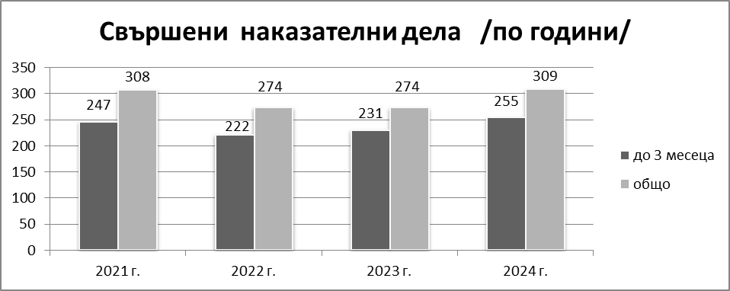

През отчетната 2024 година в РС – Кнежа са стояли за разглеждане общо 350 броя наказателни дела (307 бр. – новообразувани дела и останали от предходен период – 43 дела).
Свършени от тях са 309 бр. дела, с 35 бр. повече от 2023 год. и 2022 год., както следва:
- НОХД – 121 броя:
Със съдебен акт по същество – свършени 19 дела.
Прекратени са общо 102 дела, от които: 27 бр. по чл. 382 от НПК – след одобряване на внесено в съда споразумение за решаване на делото в досъдебното производство; 72 бр. – прекратени на основание чл. 384 от НПК, след одобряване на споразумение постигнато в съдебната фаза, преди приключване на съдебното следствие; 1 дело – върнато на прокурора за процесуални нарушения и 2 бр. прекратени по други причини.
От общо свършените наказателни от общ характер дела – в срок до 3 месеца са 98 бр. или 81% при 84% през 2023г. и 79% през 2022 г..
Останали висящи в края на отчетния период са 24 дела.
Обжалвани и протестирани са актовете по 11 бр. наказателни дела.

- НЧХД – свършени два броя дела, които са прекратени. Едно е разгледано в тримесечния срок.
Останало висящо в края на периода – едно дело.
Едно НЧХ дело е обжалвано.

-Дела по чл.78 а от НК – от 16 броя свършени дела, със съдебен акт по същество са 7 дела. Прекратени са 9 дела със споразумение. Свършени в срок до 3 месеца – 16 бр. дела или 100 %.
Останали висящи в края на периода – няма.
Обжалвани няма.

- ЧНД /реабилитации, кумулации, мед. мерки, изм. мерки, по чл. 237 и 239 от НПК/ – свършени са 94 броя, от тях: 74 дела са свършени със съдебен акт по същество, а 20 дела са прекратени по други причини. В срок до 3 месеца са свършени 86 дела или 91 %.
4 броя дела са останали висящи в края на периода.
Обжалвани са актовете по 5 бр. дела.

- ЧНД /разпити пред съдия/ – 21 бр., всичките свършени със съдебен акт по същество и в срок до 3 месеца или 100 %.

- АНД /НП и УБДХ/ – от общо свършени 55 броя, със съдебен акт по същество са 47 дела, прекратени са 8 дела по др. причини. Свършени в срок до 3 месеца – 33 бр. дела или 60%.
В края на периода са останали висящи 12 бр. дела.
Обжалвани са актовете по 14 дела.

Останали висящи в края на отчетния период са общо 41 бр. наказателни дела (с 2 дела по-малко от 2023 год. и 3 бр. по-малко от 2022 год.).

IV. Брой на решените дела по същество

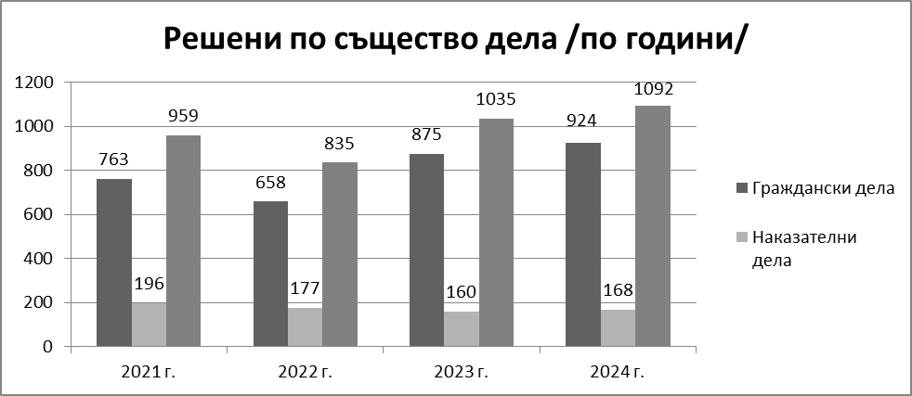

1. Граждански дела.
От стоялите за разглеждане през 2024 година общо 1082 броя граждански дела (1010 бр. новообразувани и 72 бр. останали от 2023 год.), свършени със съдебен акт по същество са 924 броя дела (49 бр. повече от 2023 год. и 266 бр. повече от 2022 год.), разпределени както следва:
-граждански дела по общия ред – 120 бр., останали висящи в края на периода – 72 дела;
-производствата по чл. 310 от ГПК – 2 бр., останали висящи в края на периода няма;
-административни дела по ЗСПЗЗ – 3 бр., останали висящи в края на периода 2 бр.;
-частни граждански дела – 70 броя, 2 дела са останали висящи.
-дела по чл. 410 и чл. 417 от ГПК – 727 броя, 1 останало висящо(спряно);
-други граждански дела – 2 бр. решени по същество, 1 бр. висящо в края на годината;

Решените по същество в края на отчетния период граждански дела са разпределени между съдиите в КжРС, както следва:
- съдия Пламен Тодоров – 403 бр. дела;
- съдия Антон Антонов – 340 бр. дела;
- съдия Мая Кончарска – 181 бр. дела.

2. Наказателни дела
От общо стоялите за разглеждане през 2023 година 350 броя наказателни дела (307 бр. новообразувани и 43 бр. висящи в началото на отчетния период), са свършени със съдебен акт по същество – 168 дела (8 бр. повече от 2023 год. и 9 бр. по-малко от 2022 год.), разпределени както следва:
- НОХД – 19 дела. Останали висящи в края на периода – 24 дела.
- НЧХД – няма решени с присъда; едно висящо в края на периода.
- Дела по чл.78а от НК – 7 бр. Останали висящи няма.
- ЧНД /реабилитации, кумулации, мед. мерки, изм. мерки, по чл. 237 и 239 от НПК/ – 74 бр., свършени със съдебен акт по същество. Несвършени в края на периода – 4 дела.
- ЧНД /разпити/ – 21 бр., всички свършени.
- АНД /НП и УБДХ/ – 47 бр. със съдебен акт по същество, а 12 бр. дела са останали висящи.

По съдии:
Съдия Пламен Тодоров – решени по същество 93 бр. дела;
Съдия Антон Антонов – решени по същество 40 бр. дела;
Съдия Мая Кончарска – решени по същество 35 бр. дела.

Брой прекратени дела

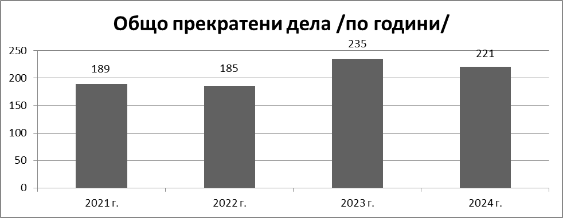

Граждански дела
От общо разглежданите през отчетната 2024 година в Кнежански РС 1082 броя граждански дела са прекратени 80 дела:
По съдии:
Съдия Пламен Тодоров – прекратени 23 бр. граждански дела;
Съдия Антон Антонов – прекратени 32 бр. граждански дела;
Съдия Мая Кончарска – прекратени 25 бр. граждански дела.

Наказателни дела
От общо стоялите за разглеждане в съда през отчетния период 350 броя наказателни дела са прекратени 141 дела.
По съдии:
Съдия Пламен Тодоров – прекратени 61 бр. наказателни дела;
Съдия Антон Антонов – прекратени 59 бр. наказателни дела;
Съдия Мая Кончарска – прекратени 21 бр. наказателни дела.

Останали висящи в края на отчетния период дела – граждански и наказателни, по съдии:
Съдия Пламен Тодоров – 77 бр. граждански дела и 38 бр. наказателни дела;
Съдия Антон Антонов – 0 бр. граждански дела и 0 бр. наказателни дела;
Съдия Мая Кончарска – 1 бр. граждански дела и 3 бр. наказателни дела.

V. Брой обжалвани и протестирани, резултати от въззивна и касационна проверка, изводи

През отчетния период са обжалвани актове по 33 бр. граждански дела и 31 бр. наказателни дела.
Върнати от горната инстанция са 59 дела, разпределени както следва:

Граждански дела:
Съдия Пламен Тодоров – свършени през периода 426 бр. граждански дела, обжалвани са актовете по 15 дела. Върнати от ПлОС са 14 дела, от тях: 5 бр. потвърдени, 3 бр. отменени и 6 бр. частично отменени.
Съдия Антон Антонов – свършени през периода 372 граждански дела, обжалвани – 12 дела. Върнати от ПлОС и АдмС – Плевен са 9 дела, от които: 4 потвърдени, 4 отменени и едно недопуснато до обжалване;
Съдия Мая Кончарска – свършени през периода 206 граждански дела, обжалвани – 6 дела. Върнато от Адм.С.-Плевен е едно дело, 1 потвърдено.

Наказателни дела:
Съдия П. Тодоров – свършени през отчетната 2024 год. общо 154 наказателни дела, обжалвани са актовете по 13 дела. Върнати от ПлОС и ПлАС – 17 дела, както следва:
- 8 бр. НОХД и ЧНД, от които: 4 потвърдено, 3 отменено и върнато за ново разглеждане, 1 бр. изменено в наказателната част;
- 9 бр. АНД /НП /, от които 2 потвърдени, 6 отменено и върнато за ново разглеждане, 1 отменено и постановено ново решение.
Съдия А. Антонов – свършени през отчетния период общо 99 наказателни дела, обжалвани са актовете по 10 дела. Върнати от ПлОС и ПлАС – 9 дела:
- 4 бр. НОХ и ЧНД, от които: 1 потвърдени, 2 отменени и върнати за ново разглеждане, 1 отменени с постановяване на друго решение;
- 5 бр. АНД /НП/, от тях: 3 потвърдени, 1 отменено с постановяване на друг акт и 1 отменено и върнато за ново разглеждане.
Съдия М. Кончарска – свършени през периода общо 56 наказателни дела, обжалвани са актовете по 8 дела. Върнати от ПлОС, ВтАпС и ПлАС – 11 дела, както следва:
- 4 бр. НОХД и ЧНД, от които 3 потвърдени и 1 отменено и възобновено;
- 7 бр. АНД /НП/, от които 7 потвърдени.

От върнатите 37 броя дела са потвърдени актовете по 20 от тях, или 54 %. В сравнение с предходната отчетна година, от върнатите общо 47 дела са били потвърдени актовете по 26 бр. или 55%.

VI. Средна натовареност за съдебния район по видове дела за разглеждане – граждански и наказателни, както и спрямо общия брой дела и спрямо свършените дела.

Съобразно щатното разписание, в Кнежански РС има три щатни бройки за магистрати, през отчетния период в съда са работили трима съдии, като съдия Антон Антонов се пенсионира на 15.12.2024 г., а съдия Мая Кончарска е в отпуск по болест от 20.07.2024 г. до края на 2024 г..
Спрямо общия брой дела за разглеждане (граждански и наказателни) – 1432, предвид щатното разписание теоретичната средната натовареност е 33.33 %.
Действителната натовареност спрямо делата за разглеждане е, както следва:
- съдия Пламен Тодоров – 48,53%;
- съдия Антон Антонов – 32,89%;
- съдия Мая Кончарска – 28,58%.

Спрямо всички свършени дела (граждански и наказателни) – 1313 бр., на база три щата теоретичната средна натовареност е 33.33%.
Действителната натовареност спрямо свършените дела по съдии е следната:
- съдия Пламен Тодоров – 44,17%;
- съдия Антон Антонов – 35,87%;
- съдия Мая Кончарска – 19,96%.

Средната натовареност за съдебния район по видове дела за разглеждане – граждански и наказателни, спрямо общия брой дела и спрямо свършените дела съобразно три щата за магистрати е:
- граждански – спрямо общия брой разгледани такива дела: съдия Пламен Тодоров – 46,49%, съдия Антон Антонов – 34,38% и съдия Мая Кончарска – 19,13%.
Спрямо общия брой на свършените граждански дела: съдия Пламен Тодоров – 42,43%, съдия Антон Антонов – 37,05% и съдия Мая Кончарска – 20,52%.
- наказателни – спрямо общия брой разгледани такива дела: съдия Пламен Тодоров – 54,86%, съдия Антон Антонов – 28,29% и съдия Мая Кончарска – 16,85%.
Спрямо общия брой свършени наказателни дела: съдия Пламен Тодоров – 49,84%, съдия Антон Антонов – 32,04% и съдия Мая Кончарска – 18,12%.

VII. Извод от сравнителния анализ на 2024 година на средната натовареност.

От гореизложеното е видно, че средната натовареност на съдебния район бележи увеличение от 3,39 % по отношение на разглежданите дела.
През отчетния период със 61 се е увеличил броят на заповедните производства по чл. 410 и чл. 417 от ГПК, с 22 броя частните наказателни дела и с 7 бр. наказателните дела от общ характер.

1. Сравнителен анализ за две години назад (2023 год. и 2024 год.).

При сравнителния анализ с предходните два отчетни периода се установява, че броят на стоялите за разглеждане граждански дела (1082 бр.) се увеличава с 14 дела спрямо 2023 год. и със 261 спрямо 2022 год..

Година  ОБЩО | Гр. дела по общия ред | Произв. по  чл. 310  ГПК | Адм. дела  по ЗСПЗЗ | Ч. гр.  дела | Дела по  чл. 410 и чл. 417  от ГПК | Други гр.  дела
2021г.-924 бр. | 247 | 6 | 1 | 76 | 592 | 2
2022г.-821 бр. | 239 | 2 | 0 | 59 | 517 | 4
2023г.-1068 бр. | 243 | 6 | 9 | 90 | 714 | 6
2024г.-1082 бр. | 215 | 4 | 6 | 79 | 775 | 3

При наказателните дела (350 бр.) има увеличение с 33 бр. в сравнение с 2023 год. и с 32 бр. дела спрямо 2022 год. Увеличил се е броят на разглежданите през отчетната 2024 год. наказателни дела от общ характер, частните наказателни дела и разпитите пред съдия, спрямо тези разглеждани в предходния отчетен период. Броят на административно-наказателните дела също се увеличава.

Година  ОБЩО | НОХД | НЧХД | Чл.78а НК | ЧНД | ЧНД разпити | НАХД
2021г. - 353 бр. | 156 | 5 | 29 | 74 | 5 | 84
2022г. - 318 бр. | 114 | 5 | 22 | 87 | 11 | 79
2023г. - 317 бр. | 138 | 2 | 24 | 76 | 14 | 63
2024г. - 350 бр. | 145 | 3 | 16 | 98 | 21 | 67

В заключение следва да се отбележи, че през отчетната 2024 година общият брой дела за разглеждане остава на нивото на предходния отчетен период, с незначително увеличение. През 2024 г. не са разглеждани дела с висок обществен интерес.

2. Средна натовареност на съдиите. Тежест на видове разпределени и решени дела и качество на съдебните актове.

Съдия Пламен Тодоров – останали от 2023 год. 30 бр. граждански дела и 13 бр. наказателни дела.
Съдия Антон Антонов – останали от 2023 год. 25 бр. граждански дела и 16 бр. наказателни дела.
Съдия Мая Кончарска – останали от 2023 год. 17 бр. граждански дела и 14 бр. наказателни дела.

Постъпили през отчетния период дела, по съдии:
Съдия Пл. Тодоров – 473 бр. граждански дела и 179 бр. наказателни дела;
Съдия Ант. Антонов – 347 бр. граждански дела и 83 бр. наказателни дела;
Съдия М. Кончарска – 190 бр. граждански дела и 45 бр. наказателни дела.

Общо разгледани от съдия Пл. Тодоров са 695 дела, от които: граждански – 503 бр. и наказателни – 192 бр.
Средната натовареност спрямо общия брой разгледани дела е 48,53%.
Общият брой свършени от съдия Пламен Тодоров дела е 580 бр., от тях: граждански – 426 бр. и наказателни – 154 бр.
Средната натовареност спрямо общия брой свършени дела е 44,17%.
Общо разгледани от съдия Антон Антонов са 471 дела, от които: граждански – 372 бр. и наказателни – 99 бр.
Средната натовареност спрямо общия брой разгледани дела е 32,89%.
Общият брой свършени от съдия Антонов дела е 471, от тях: граждански – 372 бр. и наказателни – 99 бр.
Средната натовареност спрямо общият брой свършени дела е 35,87%.
Общо разгледани от съдия Мая Кончарска са 266 дела, от които: 207 бр. граждански и 59 бр. наказателни дела.
Средната натовареност спрямо общия брой разгледани дела е 18,58%.
Общият брой свършени от съдия Кончарска дела е 262, от тях: граждански – 206 бр. и наказателни – 56 бр.
Средната натовареност спрямо общият брой свършени дела е 19,96%.

През отчетната 2024 година съдиите в Районен съд – Кнежа са разглеждали при еднакъв процент натовареност (100%) както граждански, така и наказателни дела, разпределяни чрез ЕИСС съобразно приетите от Общото събрание Вътрешни правила.

Това разпределение на делата се явява гаранция за обективността и безпристрастността на съда, от една страна и води до повишаване на доверието в институцията и утвърждаване на доброто й име, а от друга, до липса на напрежение в работата на съдиите.

3. Структура на наказателната престъпност по видове и
брой по глави от НК

НЯКОИ ВИДОВЕ ПРЕСТЪПЛЕНИЯ ПО НК | шифър на реда | Общо постъпили дела през отчетния период  (к2+к6) | Дела за разглеждане  (к1+к7) | Свършени дела | Съдени лица
 |  |  |  | Общо свършени | общо | в т. ч.
 |  |  |  |  |  | оправдани | освободени от наказателна отговорност
а | б | 7 | 8 | 9 | 18 | 19 | 20
ПРЕСТЪПЛЕНИЯ ПРОТИВ ЛИЧНОСТТА - Телесни повреди | 0300 | 9 | 10 | 8 | 11 |  | 2
Средна телесна повреда - чл. 129 ал. 1 НК | 0302 | 0 | 1 | 0
ДРУГИ ПРЕСТЪПЛЕНИЯ ПРОТИВ ЛИЧНОСТТА | 0400 | 6 | 6 | 4 | 4
Блудство с лице, навършило 14 г. - чл. 150 НК | 0426 | 1 | 1 | 0
Изнасилване - чл. 152, ал. 1 НК | 0428 | 1 | 1 | 1 | 1
ПРЕСТЪПЛЕНИЯ ПРОТИВ БРАКА, СЕМЕЙСТВОТО И МЛАДЕЖТА | 0600 | 4 | 7 | 6 | 6
ПРЕСТЪПЛЕНИЯ ПРОТИВ СОБСТВЕНОСТТА | 0700 | 9 | 16 | 12 | 19 |  | 1
в т.ч. Кражба - чл. 194 НК | 0701 | 3 | 4 | 4 | 7
Квалифицирани състави на кражба - чл. 195, ал. 1 НК | 0702 | 2 | 5 | 5 | 8
Кражба, представляваща опасен рецидив - чл. 196, ал. 1 НК | 0705 | 0 | 1 | 0
Длъжностно присвояване - чл. 201 НК | 0712 | 1 | 1 | 0
Обсебване - чл. 206 НК | 0718 | 1 | 2 | 1 | 1 |  | 1
Измама по чл. 209, ал. 1 и ал. 2 и чл. 210 в особено големи размери, особено тежък случай или опасен рецидив - чл. 211 НК | 0725 | 0 | 1 | 1 | 2
Измама по чл.212а НК | 0730 | 1 | 1 | 1 | 1
ПРЕСТЪПЛЕНИЯ ПРОТИВ СТОПАНСТВОТО | 0800 | 11 | 12 | 11 | 14 |  | 4
ПРЕСТЪПЛЕНИЯ ПРОТИВ ДЕЙНОСТТА НА ДЪРЖАВНИТЕ ОРГАНИ И ОБЩЕСТВЕНИТЕ ОРГАНИЗАЦИИ | 0900 | 2 | 2 | 2 | 2 |  | 1
ДОКУМЕНТНИ ПРЕСТЪПЛЕНИЯ - чл. 308 - чл. 319 НК | 1000 | 3 | 4 | 4 | 4 |  | 1
ПРЕСТЪПЛЕНИЯ ПРОТИВ РЕДА И ОБЩЕСТВЕНОТО СПОКОЙСТВИЕ | 1200 | 4 | 4 | 2 | 2
в т.ч. Хулиганство - чл. 325, ал. 1 НК | 1206 | 1 | 1 | 0
Квалифицирани състави на хулиганство - чл. 325, ал. 2, 3 и 4 НК | 1207 | 2 | 2 | 1 | 1
ОБЩООПАСНИ ПРЕСТЪПЛЕНИЯ | 1300 | 72 | 84 | 72 | 75 |  | 4
в.т.ч. Причиняване на телесни повреди и щети в транспорта - чл. 343, ал. 1, б. "а" и б. "б" НК | 1312 | 1 | 1 | 0
Противозаконно отнемане на МПС - чл. 346 НК | 1321 | 1 | 1 | 1 | 1
Състави на придобиване и държане на наркотични вещества - чл. 354а, ал. 3, 4 и 5 НК | 1333 | 34 | 35 | 30 | 32 |  | 3
Основен състав на отглеждане на растения с цел производство на наркотични вещества - чл. 354в, ал. 1 НК | 1335 | 1 | 1 | 1 | 1
ВСИЧКО НОХД от ш.0200 до ш.1500 | 1699 | 120 | 145 | 121 | 137 | 0 | 13

4.Относителен дял на осъдителните присъди спрямо внесените прокурорски актове по видове престъпления.

Останали несвършени в началото на периода – 25 наказателни дела от общ характер и заедно с новообразуваните (120), общо стояли за разглеждане през отчетната 2024 година НОХ дела са 145 броя. От тях: свършени с осъдителна присъда са 19 дела, по 99 дела е постигнато споразумение, 1 дело е върнато на прокурора поради допуснати съществени нарушения на процесуалните правила и 2 дела са прекратени и изпратени по подсъдност на РС - Плевен.
През отчетния период в РС – Кнежа НЯМА постановени оправдателни присъди.

Относителният дял на осъдителните присъди и споразумения по свършените през 2024 година дела е 100 %.

По внесени през отчетния период предложения за освобождаване от наказателна отговорност с налагане на административно наказание по реда на чл.78а от НК са образувани 14 дела. Останали несвършени от минал период са 2 дела или общо стояли за разглеждане през периода – 16 бр. дела. Свършени със съдебен акт по същество са 7 дела, 9 дела са прекратени със сключено споразумение с прокуратурата.
Относителният дял на осъдителните решения и споразумения по АН дела по чл. 78а НК спрямо внесените от прокурора предложения е 100 %.

5.Наказана престъпност и брой осъдени лица в края на отчетния период.

Общият брой на влезлите в сила присъди по НОХ дела през 2024 година е 118 (при 11 бр. обжалвани), а броят на влезлите в сила решения по чл. 78а НК – 16 (обжалвани няма).
Осъдени са 121 лица. Оправдани лица няма.

VIII. СЪДЕБНО ИЗПЪЛНЕНИЕ в РС Кнежа през периода 2022 год. – 2024 год.

В РС Кнежа има една щатна бройка за държавен съдебен изпълнител, която се заема от Стоянка Минчева Минчева.
Броят на постъпилите през отчетната 2024 год. изпълнителни дела е 96.
Останали несвършени в началото на отчетния период са 586 бр. дела и заедно с новообразуваните (96) общо за изпълнение са стояли 682 бр. дела. От тях през отчетния период са приключени 131 дела: 41 бр. – чрез реализиране на вземането; 5 бр. – изпратени на друг съдебен изпълнител; 26 бр. по подадена от взискателя молба за прекратяване поради напълно издължаване и 59 бр. – прекратени по други причини.
Насрочени са описи на движими вещи, находящи се в дома на длъжниците и описи на притежавани МПС-та на 126 бр. дела, но поради сключено споразумение или нередовно уведомяване на длъжника са извършени описи на 24 бр. дела.
Останали несвършени в края на периода са 551 бр. съдебно-изпълнителни дела, разпределени както следва:
- в полза на държавата – 375 бр.;
- в полза на юридически лица и търговци – 71 бр.;
- в полза на граждани – общо 78 бр., от които: 60 дела за издръжка, 1 дело по предаване на дете и 17 други дела в полза на граждани;
27 дела за изпълнение на обезпечителни мерки.

Броят на постъпилите през отчетната 2023 год. изпълнителни дела е 115.
Останали несвършени в началото на отчетния период са 657 бр. дела и заедно с новообразуваните (115) общо за изпълнение са стояли 772 бр. дела. От тях през отчетния период са приключени 186 дела: 31 бр. – чрез реализиране на вземането; 7 бр. – изпратени на друг съдебен изпълнител; 30 бр. по подадена от взискателя молба за прекратяване поради напълно издължаване и 118 бр. – прекратени по други причини.
Останали несвършени в края на периода са 586 бр. съдебно-изпълнителни дела, разпределени както следва:
- в полза на държавата – 400 бр.;
- в полза на юридически лица и търговци – 80 бр.;
- в полза на граждани – общо 86 бр., от които: 66 дела за издръжка, 1 дело по предаване на дете и 19 други дела в полза на граждани;
- 20 дела за изпълнение на обезпечителни мерки.

Броят на постъпилите през отчетната 2022 год. изпълнителни дела е 112.
Останали несвършени в началото на отчетния период са 661 бр. дела и заедно с новообразуваните (112) общо за изпълнение са стояли 773 бр. дела. От тях през отчетния период са приключени 116 дела: 34 бр. – чрез реализиране на вземането; 6 бр. – изпратени на друг съдебен изпълнител; 24 бр. по подадена от взискателя молба за прекратяване поради напълно издължаване и 52 бр. – прекратени по други причини.
Останали несвършени в края на периода са 657 бр. съдебно-изпълнителни дела, разпределени както следва:
- в полза на държавата – 434 бр.;
- в полза на юридически лица и търговци – 96 бр.;
- в полза на граждани – общо 111 бр., от които: 79 дела за издръжка, 1 дело по трудов спор и 31 други дела в полза на граждани;
- 16 дела за изпълнение на обезпечителни мерки.

Общо дължимите суми по изпълнителни дела за отчетната 2024 година са в размер на 1 098 413 лева.
Общо събраните суми са в размер на 174 955 лева, в т.ч.:
- събрани по изпълнителни листове – 116 458 лв.
- събрани суми за ДТ – 21 686 лв.
- събрани суми по допълнителни разноски – 184 лв.
- събрани суми за приети други разноски – 7 917 лв.
- събрани суми за лихви – 28 710 лв.
Несъбраните суми по прекратените изпълнителни дела са в размер на 104 410 лева.
В края на отчетния период са останали дължими 877 545 лева.

Общо дължимите суми по изпълнителни дела за отчетната 2023 година са в размер на 1 385 355 лева.
Общо събраните суми са в размер на 169 369 лева, в т.ч.:
- събрани по изпълнителни листове – 124 038 лв.
- събрани суми за ДТ – 15 732 лв.
- събрани суми по допълнителни разноски – няма
- събрани суми за приети други разноски – 9 113 лв.
- събрани суми за лихви – 20 486 лв.
Несъбраните суми по прекратените изпълнителни дела са в размер на 251 593 лева.
В края на отчетния период са останали дължими 1 009 724 лева.

Общо дължимите суми по изпълнителни дела за отчетната 2022 година са в размер на 1 399 787 лева.
Общо събраните суми са в размер на 230 310 лева, в т.ч.:
- събрани по изпълнителни листове – 183 670 лв.
- събрани суми за ДТ – 19 577 лв.
- събрани суми по допълнителни разноски – няма
- събрани суми за приети други разноски – 15 279 лв.
- събрани суми за лихви – 11 784 лв.
Несъбраните суми по прекратените изпълнителни дела са в размер на 57 279 лева.
В края на отчетния период са останали дължими 1 158 838 лева.

От горното е видно, че през отчетния период е намалял броят на новообразуваните дела, но е увеличена сумата, събрана по висящите изпълнителни дела и съответно е намалял броят на несвършените в края на отчетния период дела.

IX. ВПИСВАНИЯ

Длъжността Съдия по вписванията в РС–Кнежа се заема от Мария Цветанова Бонинска.
В Служба по вписванията – гр. Кнежа има една щатна бройка „главен специалист“, която е заета от Донка Андонова.
През отчетната 2024 година дейността на службата с граждани, организации и институции протече спокойно.
Работата на Службата със съдиите и служителите в Районен съд – Кнежа през отчетната 2024 год. беше коректна и на професионално ниво.

За 2024 година в СВ – Кнежа са извършени следните дейности:
-вписвания, отбелязвания, заличавания, удостоверения, заверени преписи, устна справка, устна справка с разпечатка и др. – 3616 бр.
От тях: разпоредени за вписване и отбелязване – 2368 бр., заличавания – 114 бр., - заличени възбрани, заличени договорни ипотеки,законни ипитеки и отбелязване по искови молби.
От тази дейност са събрани приходи в размер на 74 980,28 лв.
- издадени удостоверения – 213 бр., приходи – 2 205 лв.;
- заверени преписи – 915 бр., приходи – 2253,30 лв.;
- устни справки – 29 бр., приходи – 95.40 лв.;
- справки държавни органи – 91 бр., приход – 7,90 лв.;
- 2 бр. откази за вписвания –0.00 лв.
От посочените по-горе дейности приходите на Служба по вписванията – гр. Кнежа са в размер на 74980,28 лв.

Дейност | 2022 год. | 2023 год. | 2024 год.
Брой вписвания и отбелязвания | 3535 | 2740 | 2368
Брой заличавания | 102 | 57 | 114
Предоставени устни и писмени справки | 1101 | 1322 | 1248

Х. БЮРО СЪДИМОСТ

Бюрото за съдимост в Районен съд – Кнежа поддържа и съхранява картотеки на бюлетините за съдимост и на бюлетините за наложени административни наказания по чл.78а НК, като издава свидетелства за съдимост и справки за съдимост на физически лица и институции.
През отчетната 2024 година функции на „Бюро съдимост” при РС – Кнежа са осъществявани преимуществено от съдебен деловодител СИС и БС Петя Андреева. В случаи на отсъствие и/или обективна невъзможност за изпълнение на функциите от посочения съдебен служител, същите са осъществявани от Илиана Рангелова на длъжност „съдебен деловодител“.
През отчетния период в служба „Бюро съдимост” при Районен съд – Кнежа са въведени 83 броя бюлетини за съдимост (за сравнение – въведени 85 бр. през 2023 год. и 121 бр. през 2022 год.); бюлетини по чл.78а НК – 25 броя (въведени 28 бр. през 2023 год. и 15 бр. за 2022 год.).
Издадени са 788 свидетелства за съдимост (при 785 бр. за 2023 год. и 903 бр. за 2022 год.) и 403 бр. справки за съдимост (530 бр. за 2023 год. и 894 бр. за 2022 год.).

ХІ. ЗАКЛЮЧЕНИЕ

Кнежанският РС е част от съдебния район на Окръжен съд – гр. Плевен.
В Районен съд – гр. Кнежа през 2024г. работят трима магистрати: Антон Антонов – съдия със стаж от над 30 години, Пламен Тодоров със стаж над 23 години и Мая Кончарска – със съдийски стаж над 12 години.
Освен тях, в съда работят един държавен съдебен изпълнител – Стоянка Минчева и един съдия по вписванията – Мария Бонинска.
Съдебните служители в края на отчетния период са 13 на брой, като 7 от тях са с висше образование.
Районният съд се помещава в административна сграда в центъра на гр. Кнежа – на първия етаж, който е публична държавна собственост, заедно с ТО Кнежа към Районна прокуратура – Плевен и Служба по вписванията при Агенцията по вписвания.
Охраната и редът в съда се осигуряват от двама служители в ОЗ „Охрана” – гр. Плевен.
В РС–Кнежа е обособен „Център за обслужване на граждани и адвокати“, в който са разположени гражданско и наказателно деловодство, бюро съдимост, деловодство СИС, призовкар.
За удобство на гражданите във връзка със заплащането на държавни такси по дела и др. такси за съдебни услуги в Центъра е монтиран ПОС-терминал.
В РС – Кнежа е обособена и „Адвокатска стая”.
Съдът разполага с две заседателни зали. Съдебните заседания се провеждат по график, като всеки един от тримата съдии заседава по 2 дни седмично, а когато се налага и допълнително.
Съдиите в РС-Кнежа разполагат със самостоятелни кабинети.
Материално-битовите условия в РС–Кнежа са много добри и са съобразени с изискванията за съвременно работно място. Съдът е и газифициран. Изградена е пожаро-известителна система.
В РС – Кнежа се поддържа в много добро техническо състояние компютърна мрежа с компютърни конфигурации на всяко работно място. Съдиите и служителите ползват правно информационния продукт „Апис“, който редовно се актуализира, както и Интернет.
В съда се използва ЕИСС и програмен продукт САС „Съдебно деловодство“ на „Информационно обслужване“ АД.
При управление на човешките ресурси се използва програмният продукт ОМЕКС, а в счетоводството – „Бизнес процесор“.
В бюрото за съдимост се използва ЦАИС „Съдебен статус“.
В съдебно-изпълнителната служба – програмен продукт JES.
Своевременно на интернет сайта на РС–Кнежа се публикуват всички изготвените съдебни актове по смисъла на чл.64 от ЗСВ, както и друга важна и полезна информация.
През отчетната 2024 година е рекордно за РС-Кнежа увеличението на броя постъпили за разглеждане дела.
Отсъствието поради заболяване на с-я Мая Кончарска и пенсионирането на с-я Антон Антонов в края на годината, доведе до съответното преразпределение на останалите за разглеждане от тях дела на останалия с-я Пламен Тодоров, което значително завиши натовареност му в края на отчетния период и увеличи броя на несвършените граждански и наказателни дела на същия.
През новата 2025 година усилията на наличните съдии, ДСИ, СВ и служители в РС-гр.Кнежа следва да бъдат насочени към увеличаване на качеството и бързината на правораздаването, събираемостта на вземанията и обслужването на гражданите, ЮЛ и страните в производствата.
Следва да бъде намален броя на висящите в края на отчетния период дела и да се запази и увеличи броя на свършените в срок до три месеца дела.

31.01.2025 год. ИФ Административен ръководител –
гр. Кнежа Председател на РС – Кнежа :…………………….
/ Пламен Тодоров /

